デジタルカメラD7000
PCモード仕様書

Ｒｅｖ．１．００

株式会社ニコン
映像カンパニー開発本部

目 次

1. 概要 3
2. 処理の流れについて 3
2.1. USB 信号ライン 3
2.2. USB 検出 4
2.3. PTP / MTP 5
3. PCモードについて 6
3.1. PCカメラモード / PCホストモード について 6
3.1.1. PCカメラモード 6
3.1.2. PCホストモード 7
4. カメラ本体の動作について 8
4.1. ボタン操作の使用可否について 8
4.2. メニュー項目の設定可否について 8
4.2.1. 再生メニュー 8
4.2.2. 撮影メニュー 9
4.2.3. カスタムメニュー 9
4.2.4. セットアップメニュー 9
4.2.5. 画像編集メニュー 10
4.2.6. マイメニュー 10
4.3. 各機能の使用可否について 10
4.3.1. 撮影操作 11
4.3.1.1. 記録先について 11
4.3.1.2. 1コマ撮影 11
4.3.1.3. 連続撮影 (低速 / 高速) 11
4.3.1.4. セルフタイマー撮影 / ミラーアップ撮影 / リモコン撮影 11
4.3.1.5. 静音撮影 11
4.3.1.6. バルブ撮影 11
4.3.1.7. インターバルタイマー撮影 11
4.3.1.8. プリセットデータ取得 11
4.3.1.9. イメージダストオフデータ取得 12
4.3.2. AF動作 12
4.3.3. ライブビュー 12
4.3.4. ツーボタンリセット 12
4.3.5. ツーボタンフォーマット 12
4.3.6. カード操作 (画像再生 / 画像消去 / フォーマット) 12
4.4. カメラの表示について 12
4.5. 半押しタイマーについて 12
5. その他 13
5.1. 連続撮影時のバッテリー低下について 13

概要

本仕様書では、D7000 ( 以下 カメラと略す ) とPCをUSBで接続して、USBの通信が確立した状態のことをPCモードと定義する。
但し、ワイヤレストランスミッターやPictBridge対応プリンターと接続する際もUSBを使用するが、この状態はPCモードには含めない。

PCモードでは、以下のプロトコルによりホストと接続する。
- PTP / MTP (Image Interface)

各プロトコルの詳細な仕様については、以下を参照のこと。
- PTP / MTP ： D7000 USB Still Image Capture Device Media Transfer Protocol (MTP) 仕様

処理の流れについて

カメラとPCをUSBで接続した際に行われる処理の流れについて示す。

USB 信号ライン

USBには以下の信号ラインがある。

- VBUS
- D+
- D-
- GND

- カメラがUSBの接続を検出する条件
→ カメラ側の VBUS に5Vの電流が供給される

- PCがUSBの接続を検出する条件
→ PC側の D+ がプルアップされる

USB 検出

カメラがUSBを検出した際に行われる処理の流れを示す。

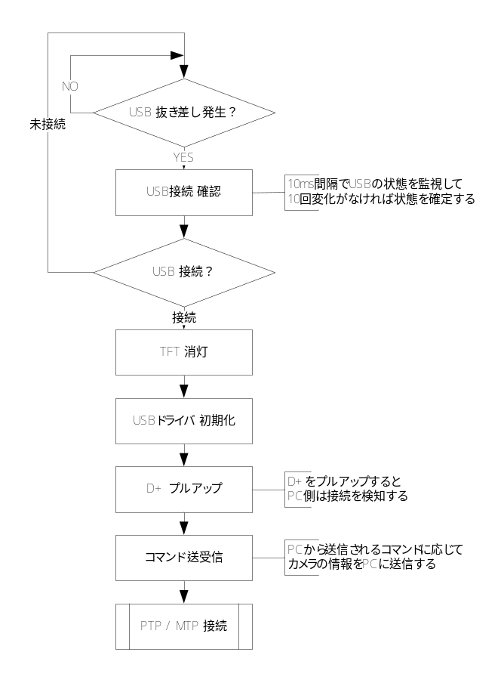

PTP / MTP

PTP / MTP で接続した時の処理の流れを記す。

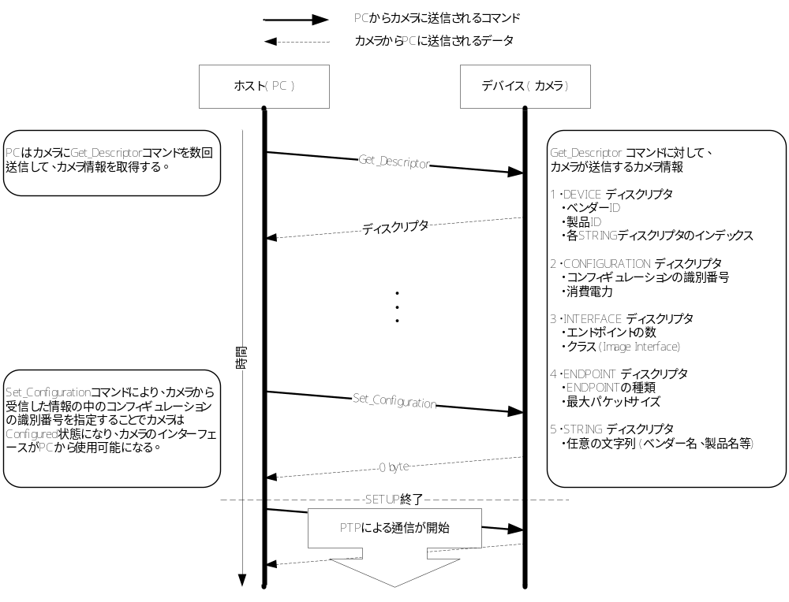

PCモードについて

カメラとPCをUSBケーブルで接続すると、カメラは自動的にPCモードの状態となる。
USBケーブルの接続が解除されると、カメラも自動的にPCモードを解除する。
PCモードに移行するタイミングは、カメラの状態によって異なる。

以下の場合、処理を終了後にPCモードに移行する。
- 撮影動作中 (AF動作中 / レリーズ動作中)
- フォーマット中
- カードへの画像記録中
- カードとのアクセス中
- プレビュー動作中

以下の場合、処理を中断してPCモードに移行する。
- セルフタイマー動作中
- ツーボタンフォーマット待機中
- プリセットレリーズ待機中
- ゴミ参照レリーズ待機中
- TFT表示中 (メニュー / 再生表示中)
- ミラーアップ撮影待機中（ミラーアップ中）
- 多重露出動作中
- ライブビュー中 (動画撮影中を含む)
- クリーニングミラーアップ待機中

以下の場合、PCモードに移行しない。
- クリーニングミラーアップ実行中
- インターバルタイマー撮影中
- ファームアップ中
- バッテリーレベル動作不可
- 電源遮断中 (カメラ本体の電源SW-OFFの状態)
- HDMI-CEC中

PCカメラモード / PCホストモード について

PCモード中、カメラは使用状況によりカメラ本体で使用可能な動作が変化する為、カメラ本体での操作を主体とするPCカメラモードと、PCからの操作を主体とするPCホストモードに対応する。

- PCカメラモード ： カメラ本体での操作を主体とするモード。
- PCホストモード ： PCからの操作を主体とするモード。

PCカメラモード
PTP / MTP 接続時のデフォルトのモード。
カメラモード中は、カメラ本体の操作が有効となり、シャッターボタンでの撮影なども可能とする。
(撮影した画像データが、カードに記録されるか、PCに転送されるかについては後述。)
PCから操作部の制御は行えないが、状態の取得は可能とする。
また、カメラ本体の操作部以外の制御 (メニュー項目など) についてはPCからも操作可能である。
ホストモード中にPCより操作部の制御を行い、その後、カメラモードに切り替えた際、ホストモード中に行われた操作部の制御内容は破棄され、カメラ本体のボタン情報が適用となる。

また、PCからの要求によりカメラはアプリケーションモードへ移行する。
カメラがアプリケーションモードに移行すると、カメラでの再生ボタンの機能や再生メニューが一部使用可能になる。

PCホストモード
PTP / MTP 接続時、PCからのホストモードへの切り替え要求、もしくはPCからのコマンド処理実行時に自動的にホストモードに切り替わる。
また、コマンド処理による切り替え時は、処理が終了した後に自動的にカメラモードに切り替わる。
ホストモード中は、カメラ本体でのボタン操作 (電源SW 除く) やメニュー操作が無効となり、PCからの操作が有効となる。

カメラ本体の動作について

PCモード中は、カメラ本体で使用可能な動作が異なる。

以降の項にて、PCカメラモード / PCホストモードで使用可能な動作について記す。

ボタン操作の使用可否について

カメラ本体でのボタン操作の使用可否について示す。

PCモード |  | カメラモード |  | ホストモード
アプリケーションモード |  | OFF | ON | --
操作部名称 | 電源スイッチ | 有効 | 有効 | 有効
操作部名称 | シャッターボタン | 有効 | 有効 | 無効
操作部名称 | 露出補正ボタン / ツーボタンリセットボタン | 有効 | 有効 | 無効
操作部名称 | 測光モードボタン / フォーマットボタン | 有効 (※1) | 有効 | 無効
操作部名称 | レリーズモードダイヤル | 有効 | 有効 | 無効
操作部名称 | 撮影モードダイヤル | 有効 | 有効 | 無効
操作部名称 | フラッシュモードボタン / 調光補正ボタン | 有効 | 有効 | 無効
操作部名称 | オートブラケティングボタン | 有効 | 有効 | 無効
操作部名称 | AFモードボタン | 有効 | 有効 | 無効
操作部名称 | フォーカスモードセレクトダイヤル | 有効 | 有効 | 有効
操作部名称 | 再生ボタン | 無効 | 有効 | 無効
操作部名称 | 削除ボタン / フォーマットボタン | 無効 | 有効 | 無効
操作部名称 | メニューボタン | 有効 | 有効 | 無効
操作部名称 | ヘルプ / プロテクトボタン / ホワイトバランスボタン | 有効 | 有効 | 無効
操作部名称 | 縮小 / サムネイル / ISO感度ボタン | 有効 | 有効 | 無効
操作部名称 | 拡大 / 画質モード / 画像サイズボタン / ツーボタンリセットボタン | 有効 | 有効 | 無効
操作部名称 | AE・AFロックボタン | 有効 | 有効 | 無効
操作部名称 | ライブビュースイッチ | 無効 | 無効 | 無効
操作部名称 | 動画撮影ボタン | 無効 | 無効 | 無効
操作部名称 | マルチセレクター | 有効 | 有効 | 無効
操作部名称 | OKボタン | 有効 | 有効 | 無効
操作部名称 | フォーカスポイントロックレバー | 有効 | 有効 | 無効
操作部名称 | インフォボタン | 有効 | 有効 | 無効
操作部名称 | メインコマンドダイヤル | 有効 | 有効 | 無効
操作部名称 | サブコマンドダイヤル | 有効 | 有効 | 無効
操作部名称 | ファンクションボタン | 有効 | 有効 | 無効
操作部名称 | プレビューボタン | 有効 | 有効 | 無効
※1)フォーマット機能は、カメラモードでアプリケーションモードがOFFの場合は無効。

メニュー項目の設定可否について

カメラ本体でのメニュー項目の設定可否について示す。

再生メニュー

( ○：操作可能 / △：制限あり / ×：操作不可 )
PCモード |  | カメラモード |  | ホストモード
アプリケーションモード |  | OFF | ON | --
メニュー項目 | 削除 | × | ○ | ×
メニュー項目 | 再生フォルダー設定 | × | ○ | ×
メニュー項目 | 非表示設定 | × | ○ | ×
メニュー項目 | 再生画面設定 | ○ | ○ | ×
 | 画像コピー | × | × | ×
 | 撮影直後の画像確認 | × | ○ | ×
 | 削除後の次再生画像 | ○ | ○ | ×
 | 縦位置自動回転 | ○ | ○ | ×
 | スライドショー | × | × | ×
 | プリント指定 (DPOF) | × | × | ×

撮影メニュー

( ○：操作可能 / △：制限あり / ×：操作不可 )
PCモード |  | カメラモード |  | ホストモード
アプリケーションモード |  | OFF | ON | --
メニュー項目 | 撮影メニューのリセット | ○ | ○ | ×
メニュー項目 | スロット2の機能 | ○ | ○ | ×
メニュー項目 | ピクチャーコントロール | ○ | ○ | ×
メニュー項目 | カスタムピクチャーコントロール | △ (*) | △ (*) | ×
メニュー項目 | 画質モード | ○ | ○ | ×
メニュー項目 | 画質サイズ | ○ | ○ | ×
メニュー項目 | JPEG圧縮 | ○ | ○ | ×
メニュー項目 | RAW記録 | ○ | ○ | ×
メニュー項目 | ホワイトバランス | ○ | ○ | ×
メニュー項目 | ISO感度設定 | ○ | ○ | ×
メニュー項目 | アクティブD-ライティング | ○ | ○ | ×
メニュー項目 | 色空間 | ○ | ○ | ×
メニュー項目 | 自動ゆがみ補正 | ○ | ○ | ×
メニュー項目 | 長秒時ノイズ低減 | ○ | ○ | ×
メニュー項目 | 高感度ノイズ低減 | ○ | ○ | ×
メニュー項目 | 記録フォルダー設定 | × | ○ | ×
メニュー項目 | ファイル名設定 | ○ | ○ | ×
メニュー項目 | 多重露出 | × | × | ×
メニュー項目 | 動画の設定 | ○ | ○ | ×
メニュー項目 | インターバルタイマー撮影 | × | × | ×
メニュー項目 | リモコンモード設定 | ○ | ○ | ×
* 「メモリーカードを使用」は操作不可。

カスタムメニュー

( ○：操作可能 / △：制限あり / ×：操作不可 )
PCモード |  | カメラモード |  | ホストモード
アプリケーションモード |  | OFF | ON | --
メニュー項目 | カスタムメニュー (全項目) | ○ | ○ | ×

セットアップメニュー

( ○：操作可能 / △：制限あり / ×：操作不可 )
PCモード |  | カメラモード |  | ホストモード
アプリケーションモード |  | OFF | ON | --
メニュー項目 | カードの初期化 (フォーマット) | × | △ (*3） | ×
メニュー項目 | 液晶モニターの明るさ | ○ | ○ | ×
メニュー項目 | イメージセンサークリーニング | ○ | ○ | ×
メニュー項目 | クリーニングミラーアップ | × | × | ×
メニュー項目 | ビデオ出力 | ○ | ○ | ×
メニュー項目 | HDMI | ○ | ○ | ×
メニュー項目 | 地域と日時 | ○ | ○ | ×
 | 言語 (Language) | ○ | ○ | ×
 | 画像コメント | ○ | ○ | ×
 | 縦横位置情報の記録 | ○ | ○ | ×
 | イメージダストオフデータ取得 | ○ | ○ | ×
 | 電池チェック | ○ | ○ | ×
 | ワイヤレストランスミッター | × | ○ | ×
 | 著作権情報 | ○ | ○ | ×
 | カメラ設定の保存と読み込み | △ (*1） | △ (*1） | ×
 | GPS | ○ | ○ | ×
 | 水準器表示 | ○ | ○ | ×
 | レンズ情報手動設定 | ○ | ○ | ×
 | AF微調節 | ○ | ○ | ×
 | Eye-Fi送信機能 | ○ | ○ | ×
 | ファームウェアバージョン | △ (*2） | △ (*2） | ×
 | ユーザーセッティングの登録 | ○ | ○ | ×
 | ユーザーセッティングのリセット | ○ | ○ | ×
*1 カメラ設定の読み込みは不可。
*2 ファームウェアのバージョンアップは不可。
*3 CameraControlPro2 接続中かつ画像記録先にカードが含まれる場合は操作可能。

画像編集メニュー

( ○：操作可能 / △：制限あり / ×：操作不可 )
PCモード |  | カメラモード |  | ホストモード
アプリケーションモード |  | OFF | ON | --
メニュー項目 | 画像編集メニュー (全項目) | × | ○ | ×

マイメニュー

各メニューの各項目の設定可否に従う。

各機能の使用可否について

カメラ本体で行う主な機能についての使用可否を示す。

( ○：操作可能 / △：制限あり / ×：操作不可 )
 |  |  | カメラ本体での操作 |  |  | PCからの操作
PCモード |  |  | カメラモード |  | ホストモード | カメラモード |  | ホストモード
PCアプリケーションモード |  |  | OFF | ON | ― | OFF | ON | ―
機能 | 撮影操作 | 1コマ撮影 | ○ | ○ | × | ○(※1) | ○(※1) | ○
機能 | 撮影操作 | 連続撮影 | ○ | ○ | × | ○(※1) | ○(※1) | ○
機能 | 撮影操作 | セルフタイマー撮影 | ○ | ○ | × | △(※1) | △(※1) | △
機能 | 撮影操作 | ミラーアップ撮影 | ○ | ○ | × | △(※1) | △(※1) | △
機能 | 撮影操作 | 静音撮影 | ○ | ○ | × | ○(※1) | ○(※1) | ○
機能 | 撮影操作 | バルブ撮影 | ○ | ○ | × | ○(※1) | ○(※1) | ○
機能 | 撮影操作 | インターバルタイマー撮影 | × | × | × | × | × | ×
機能 | 撮影操作 | プリセットデータ取得 | ○ | ○ | × | ○(※1) | ○(※1) | ○
機能 | 撮影操作 | イメージダストオフデータ取得 | ○ | ○ | × | ○(※1) | ○(※1) | ○
機能 | AF動作 |  | ○ | ○ | × | △(※1) | △(※1) | ○
機能 | ライブビュー |  | × | × | × | ○(※1) | ○(※1) | ○
機能 | ツーボタンリセット |  | ○ | ○ | × | × | × | ×
機能 | ツーボタンフォーマット |  | × | ○ | × | × | × | ×
機能 | カード操作 | 画像再生 | × | ○ | × | △(※1) | △(※1) | ○
機能 | カード操作 | 画像消去 | × | ○ | × | ○(※1) | ○(※1) | ○
機能 | カード操作 | フォーマット | × | ○ | × | ○(※1) | ○(※1) | ○
*1 処理中、一時的にPCホストモードに切り替わる。

撮影操作

PCモード中の撮影操作について示す。

記録先について

PCモード中にカメラ本体のシャッターボタンで撮影された画像は、記録先の設定に基づき記録される。
記録先の設定については、PTP / MTP コマンドにより変更することが可能。

PCからの撮影操作においては、記録先の設定は無視され、撮影に使用した際の PTP / MTP コマンド により、記録先が決まる。

記録先 | レリーズボタン | MTP(PTP)標準 | ベンダー定義
カード | カードに記録 | カードに記録 | PCに転送
PC | PCに転送 | カードに記録 | PCに転送
カード&PC | カードに記録とPCに転送 | カードに記録 | カードに記録、  又はPCに転送、  又はカードに記録とPCに転送

1コマ撮影

PCからの操作においても、カメラ本体での動作に準拠する。

連続撮影 (低速 / 高速)

PCから操作された場合、連続撮影コマ数はPCから指定されたコマ数に基づく。
連続撮影コマ数の設定については、PTP / MTP コマンドにより変更することが可能。

セルフタイマー撮影 / ミラーアップ撮影 / リモコン撮影

PCから操作された場合、動作モードを 1コマ撮影 に切り替えて動作する。

静音撮影

PCからの操作では、シャッターボタンを押し続けている状態を再現できない為、レリーズ後のミラーダウンのタイミングを制御することはできない。レリーズ後のミラーダウンは、カメラが自動で行う。

バルブ撮影

バルブ撮影は、PCからのコマンド操作では「シャッターボタンを押し続けている」という状態を再現できないため撮影不可とする。
但し、カメラモードの場合はカメラ本体のシャッターボタンは有効となる為、シャッタースピードの設定はバルブも設定可とする。

インターバルタイマー撮影

PCモード中、インターバルタイマー撮影は不可とする。

プリセットデータ取得

カメラ本体での操作では、プリセットデータ取得に失敗しても動作を継続するが、PCからの操作では、プリセットデータ取得に失敗した場合、動作を終了する。
また、PCからの操作では、ホワイトバランスにプリセットマニュアル以外が設定されていても、プリセットデータ取得を可能とする。

イメージダストオフデータ取得

カメラ本体での操作では、イメージダストオフデータ取得に失敗しても動作を継続するが、PCからの操作では、イメージダストオフデータ取得に失敗した場合、動作を終了する。

AF動作

PCからの操作においても、カメラ本体での動作に準拠する。

但し、レリーズモード が CL か CH、フォーカスモード が AF-C、AF-Cモード時の優先 が フォーカス の場合、2枚目以降の撮影動作は、AF-Cモード時の優先 が レリーズ の動作と同様とする。

ライブビュー

PC上でのライブビューの表示は可能とするが、カメラ上でのライブビューの表示は禁止とする。

ツーボタンリセット

PCからの操作には対応しない。

ツーボタンフォーマット

カード操作 (4.3.6項) と同様。
カード操作 (4.3.6項) を参照のこと。

カード操作 (画像再生 / 画像消去 / フォーマット)

PCからのカード操作は可能とする。
アプリケーションモードがOFFの場合はカメラ本体でのカード操作は禁止とする。

カメラの表示について

接続モードと記録先の設定により変化する、ファインダー表示と上面液晶表示について記す。

接続モード | 記録先 | ファインダー表示 | 上面液晶表示
PCカメラモード | カード | 通常表示 | 通常表示
PCカメラモード | PC | 撮影可能コマ数がPC表示  その他は通常表示 | 撮影可能コマ数がPC表示  その他は通常表示
PCカメラモード | カード&PC | 通常表示 | 通常表示
PCホストモード | カード | PC表示のみ | PC表示のみ
PCホストモード | PC | PC表示のみ | PC表示のみ
PCホストモード | カード&PC | PC表示のみ | PC表示のみ

半押しタイマーについて

PCモード中、半押しタイマーは無限とする。

また、記録先PCの画像がカメラのバッファに残っている状態でUSBケーブルが切断されPCモードが解除された場合でも、記録先PCの画像がカメラのバッファに残っている間は、半押しタイマーは無限のままとする。

その他

その他の補足事項について示す。

連続撮影時のバッテリー低下について

カメラがバッテリーで動作しており、PCからの操作で連続撮影を開始した場合、連続撮影の途中でバッテリー低下により撮影禁止レベルになる可能性がある。
この場合、バッテリー低下を検出した時点で、撮影したコマ数が指定されたコマ数に達していない場合でも連続撮影を終了する。
また、撮影された画像が記録先PCの場合、PCへ転送を行うが、バッテリー低下のレベルにより、USBの通信を確立できなくなる場合もある。
この場合、PCモードが解除された認識となる為、画像の転送は行われない。

